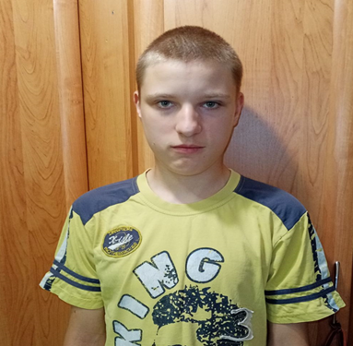

#ПРОВОЖУЛЕТОСПОЛЬЗОЙ

**Немного о себе**

|  |  |
| --- | --- |
|  | **Стамбровский Иван, 15 лет** |

|  |  |
| --- | --- |
|  | **ГУО «Барколобовский УПК д/с-СШ»** |

|  |  |
| --- | --- |
|  | **Люблю слушать музыку, смотреть фильмы, заниматься спортом, ухаживать за домашними животными** |

|  |  |
| --- | --- |
| C:\Users\HOME\Desktop\Новая папка (2)\IMG-025dbc00bfd63286071b688ef321d653-V.jpg | **Я благодарен своей маме за ее доброту, заботу за все то, чему она меня научила** |

**Я научился этим летом**

|  |  |
| --- | --- |
|  | **Работать в огороде** |

|  |  |
| --- | --- |
|  | **Посадке рассады в открытый грунт, посадке саженцев** |

|  |  |
| --- | --- |
|  | **Способам защиты овощных культур от вредителей** |

**И достиг результатов**

|  |  |
| --- | --- |
|  | **Приобрел знания по уходу за садово-огородными культурами** |

|  |  |
| --- | --- |
|  | **Научился бороться с вредителями сада и огорода** |

|  |  |
| --- | --- |
|  | **Ремонтировать парник** |

**Фотографии**

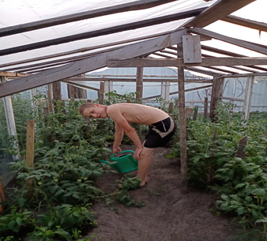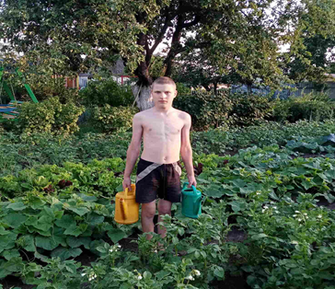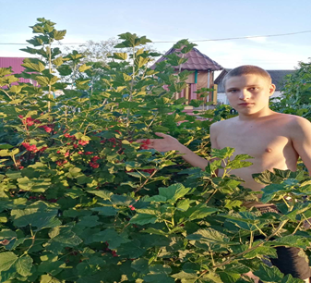

**Я знаю бывает смородина разной. Черной бывает, и белой, и красной.**

**Вот такой парник у нас получился. Скоро будет урожай**

**Поливайте огород: он ведь тоже воду пьет!**